①windowsの検索バーで”コマンドプロンプトと検索”

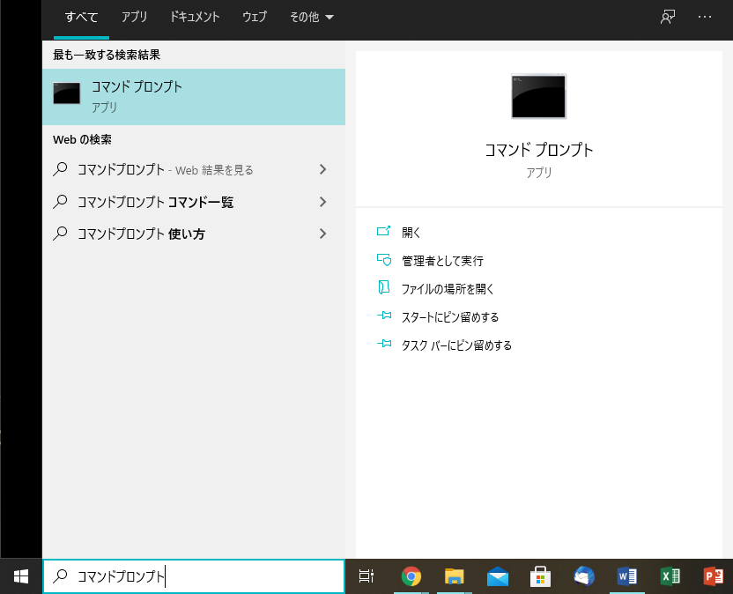

②”H:”と入力し、Enter

③”python dobutsushogi_main.py”と入力し、Enter

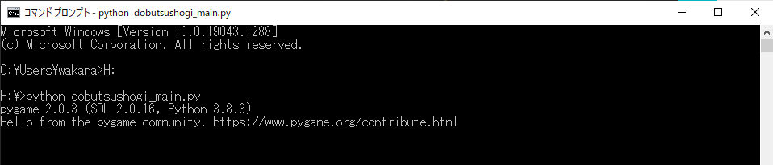

④このような別ウィンドウが開けばOK、あとはタッチ操作でコマを動かす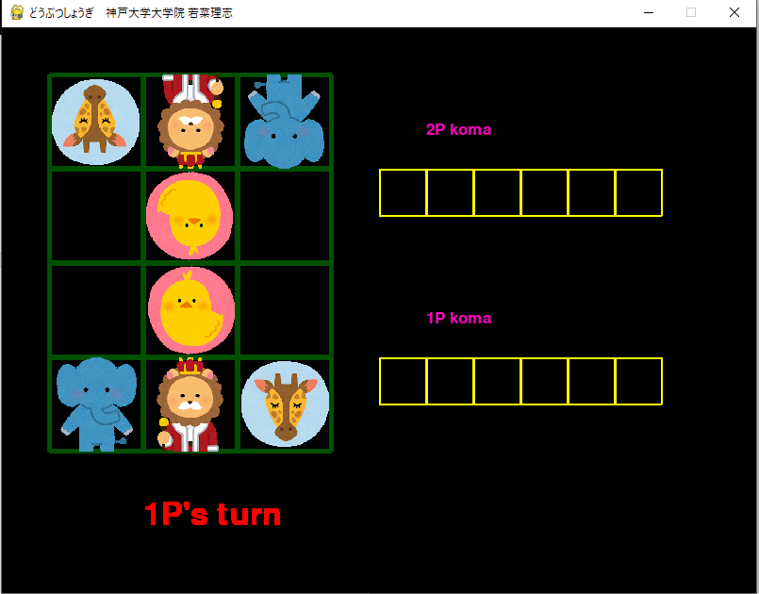

※Pythonや使用ライブラリがインストールされている前提の操作になります。

必要に応じてpip install pygameなど、ライブラリのインストールをお願いいたします。